为什么选择 intellij idea?

个人觉得idea使用起来比eclipse顺畅，在同样的机器上，eclipse会越用越卡，各种问题。

idea配置各种插件使用起来更加好用，方便，快捷。

## 1：idea安装与激活。

官方主页：https://www.jetbrains.com/idea/

激活：建议从官网购买，或者taobao

## http://images2015.cnblogs.com/blog/537429/201706/537429-20170623153019085-1429558984.jpg2：导入导出设置。

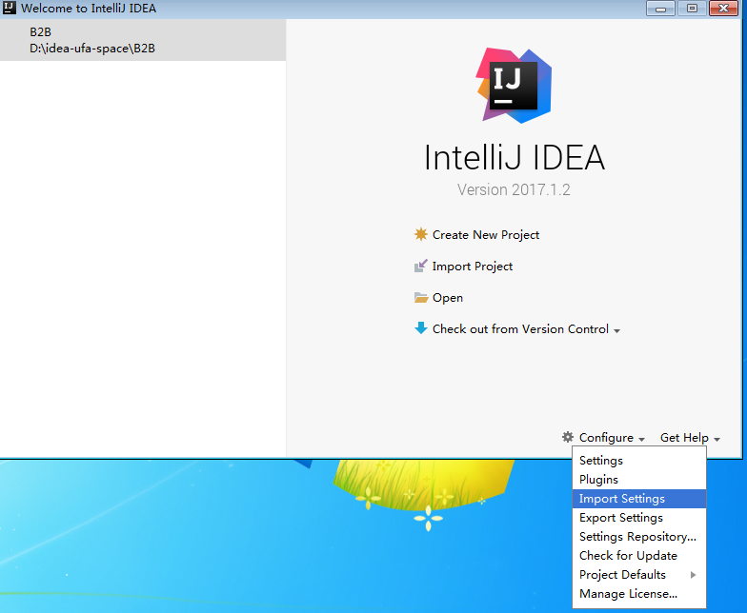

通过import setting可以导入以前的配置，export setting可以导出配置，以后重系统，换机器等这个是非常有用的。可以保留之前的快捷键，编码等基础设置。

## 3：新建工程。

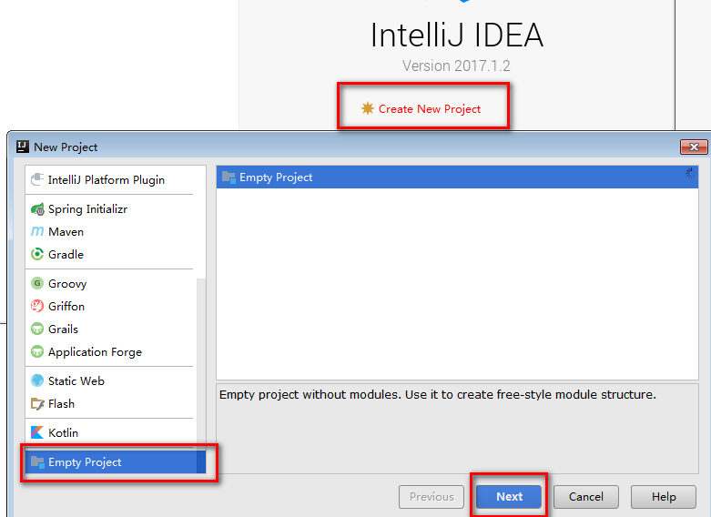

点击create new project->选择左边的empty project->next

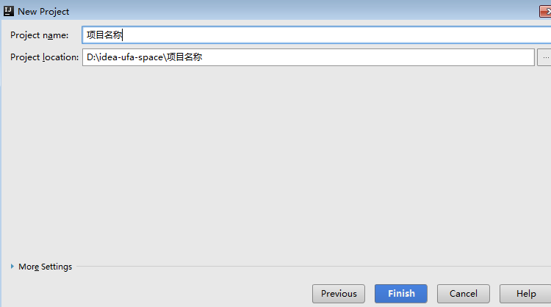

**在idea中的project的意思相当于eclipse中的工作空间。**

## 4：(项目)工作空间的设置。

新建完一个空的项目后别急着去导入与新建Module了，先检查一些配置。

比如：项目与文件的编码(这个如果有导入过配置就不用设置)，maven的配置，svn的配置。

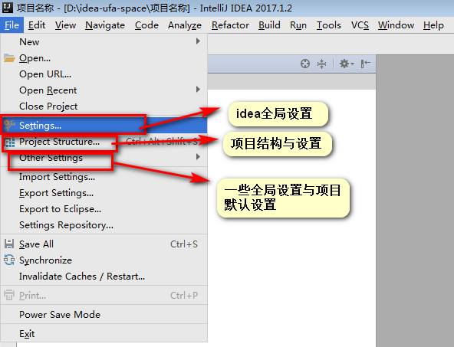

### 1：编码设置。

点击settings->Editor 如图：

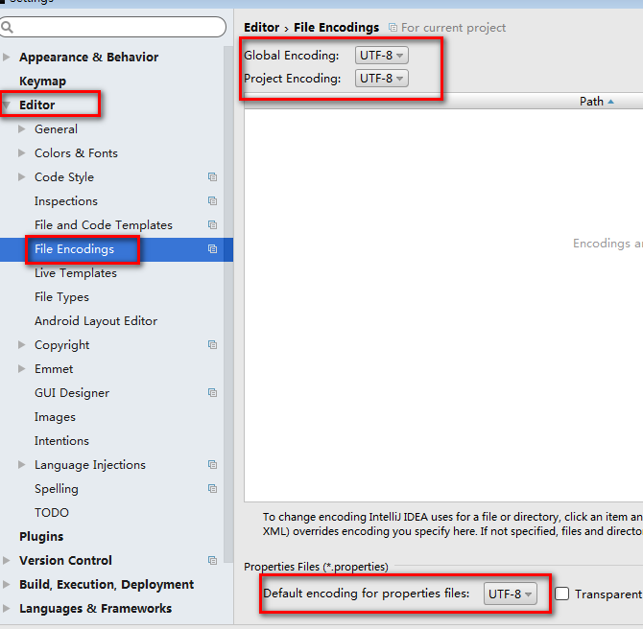

### 2：maven设置。

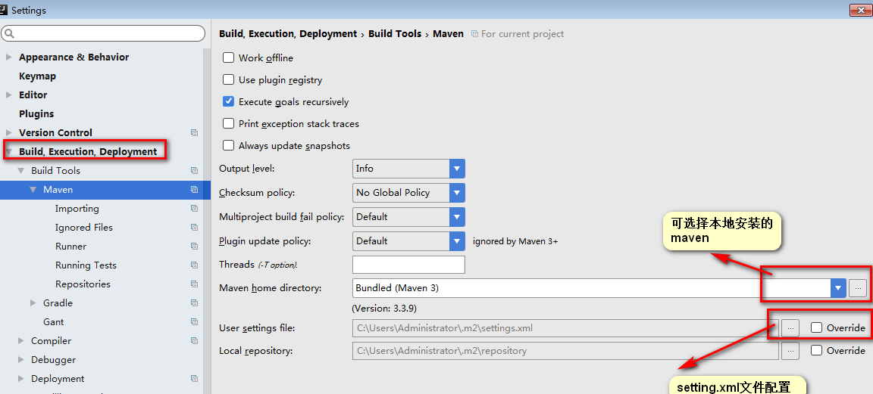

### 3：svn配置。

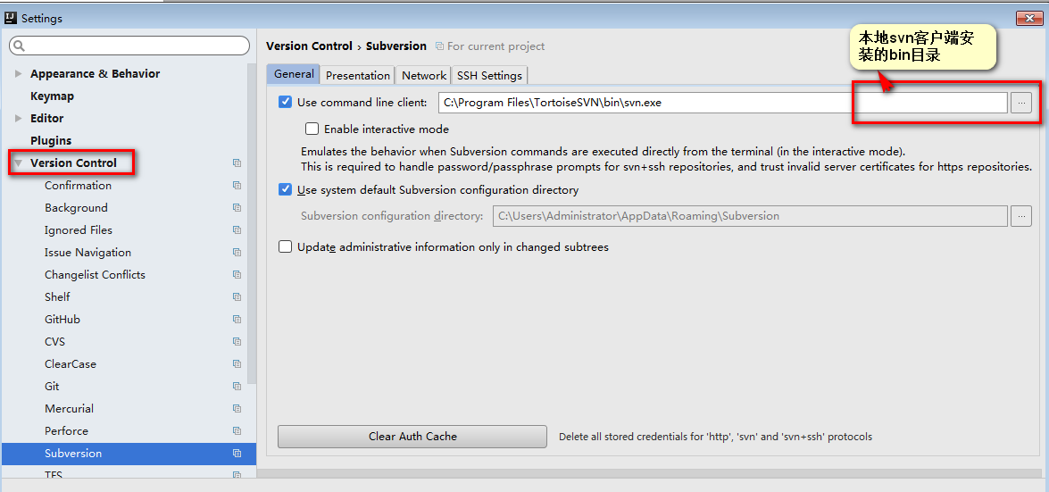

注：如果本地svn安装bin目录没有找到svn.ext那就是安装svn的时间没有选择安装客户端命令工具。如图重新安装svn即可：

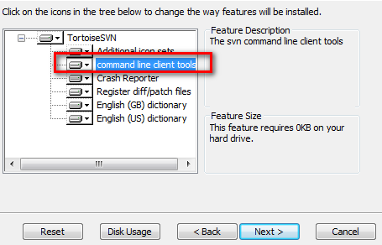

## 5：导入现有项目。

### 1：从svn导入。

如图所示操作：

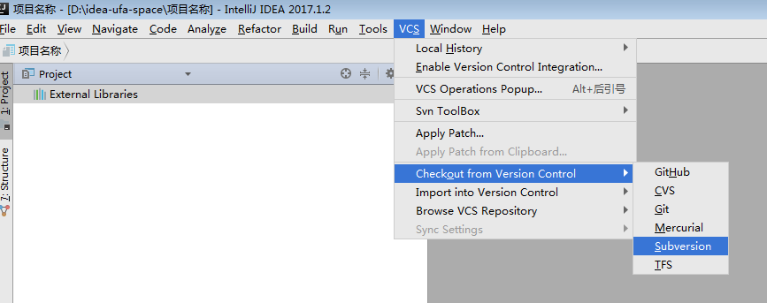

下一步：

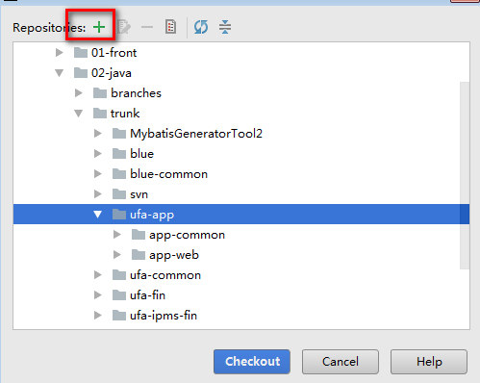

注意：点击上面+号可以添加svn资源地址。

点击checkout 把ufa-app检出到我们第三步新建好的工程目录下。

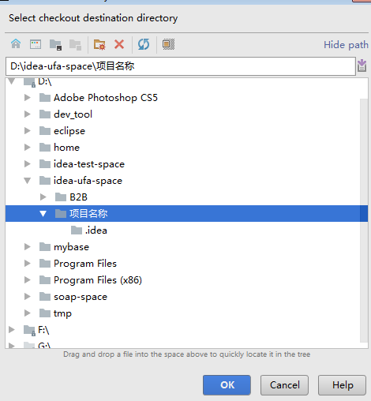

下一步点击ok

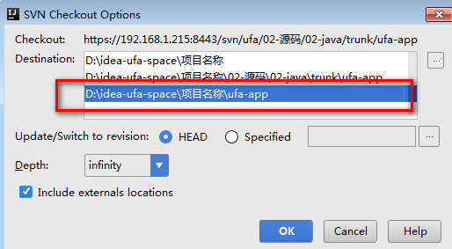

点击Ok,下一步选择svn1.8即可，继续下一步。

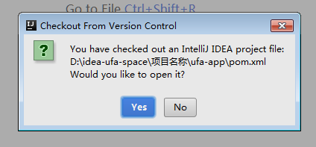

这会提示你是否打开这个项目。

可以直接yes打开。

选择no后我们稍后如下图也可以打开这个项目。

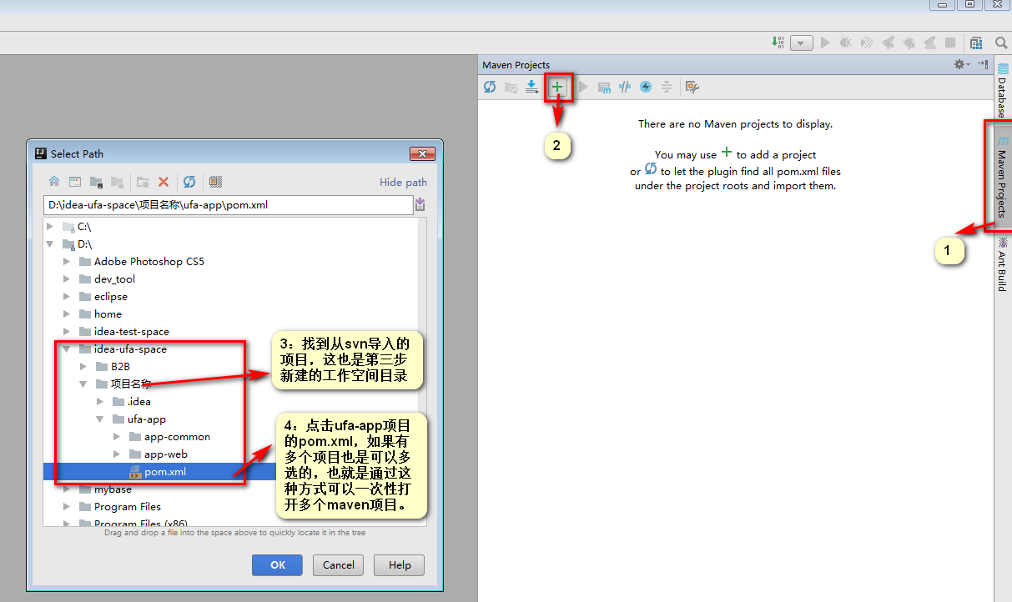

### 2：非svn添加maven项目到工作空间。

就如上图所示。

## 6：启动tomcat

如图操作：

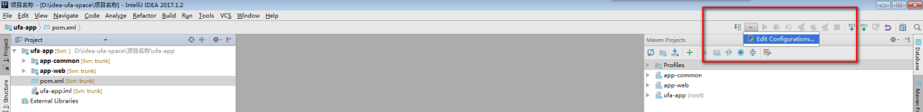

下一步，

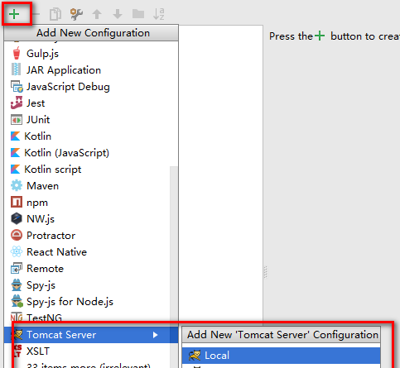

下一步

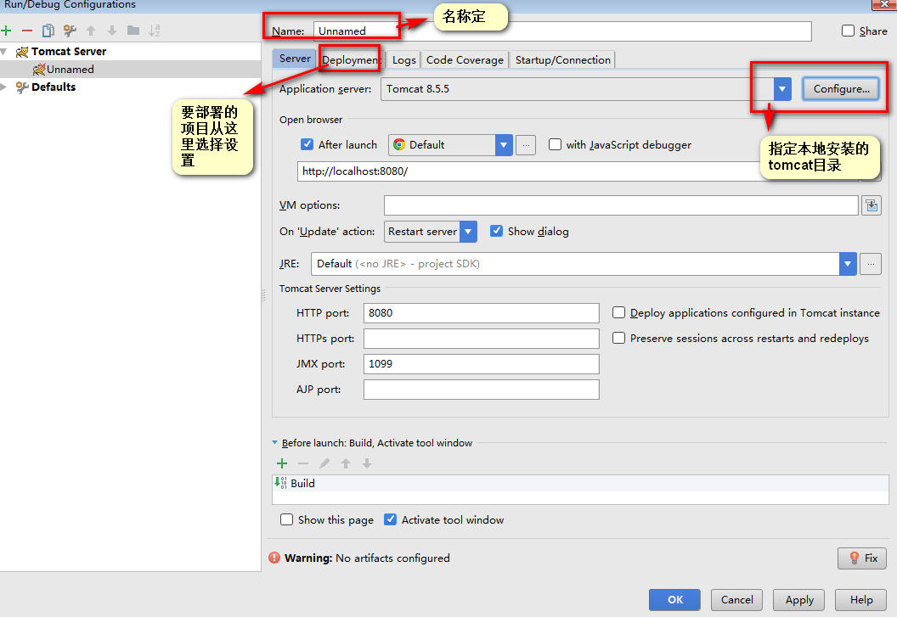

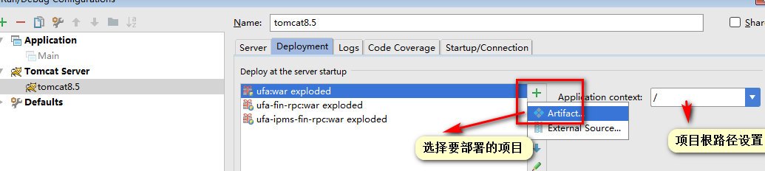

注意：

开发我们建议使用war exploded热部署才会启作用。

设置完如下图即可启动了。

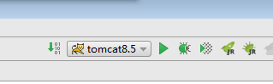

启动Ok就会出现如下的状态显示了。

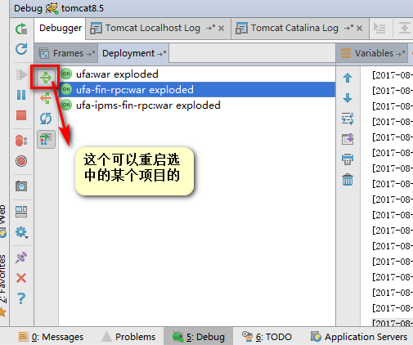

## 7：常用快捷键与插件。

### 1：插件

常用的三个插件

1：maven helper maven操作必备 --- 在线安装。

2：Free mybatis plugin

3：jrebel 热部署插件-- 收费。

安装示图：

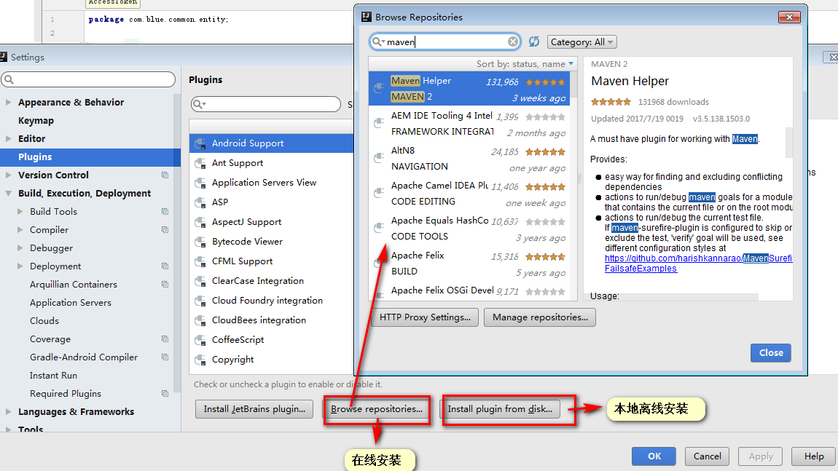

其它插件：

4：.ignore 各类版本控制忽略文件生成工具。

5：lombok 生成java getter,setter,等。

6：grep console 自定义控制台输出颜色。

7：codeglance在编辑代码最右侧，显示一块小地图。

8：translation 翻译插件。

9：statistic 代码统计。

10：alibaba java coding guidelines 阿里出的代码规范检查插件。

11：background image plus idea背景修改插件。

12：彩色括号 Rainbow Brackets

13：括号开始结尾高亮提示 HighlightBracketPair

### 2：快捷键。

设置快捷键方法如图：

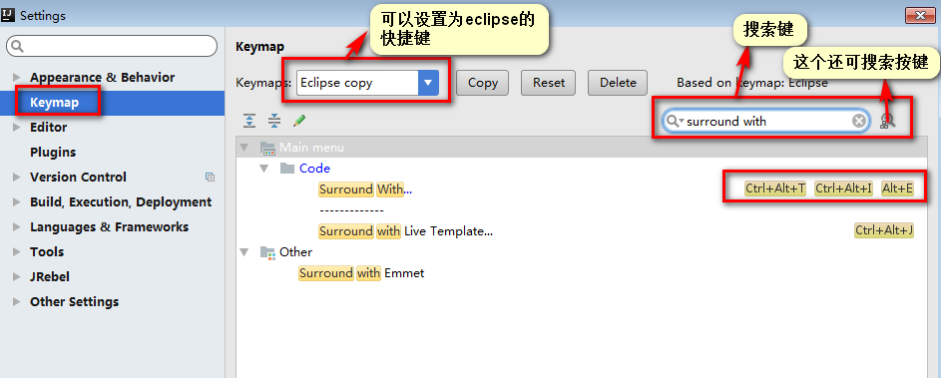

上面通过搜索快捷键的名称来设置。

个人常用(忘记默认的值了)快捷键设置。

1：Surround With 自动try catch、if 、while等 个人设置为：alt+e

2：duplicate line 复制当前行 个人设置：ctrl+↓(up)

3: move line (down/up) 可上下移动整行代码 个人设置 alt+↑↓(up/down)

4: generate 生成getter,setter,overrider等 个人设置 alt+w

5: find / find next 查找 默认：ctrl+f

6: find usages 查找代码有被那些地方用过 默认：ctrl+g

7: delete line 删除整行 个人设置 ctrl+d

8: find in path 可全局搜索 默认：ctrl+h

9: implementation 查看方法实现 默认：ctrl+t

10: completion 自动提示 个人设置alt+/

11: show intention actions 导包、实现等 默认：alt+enter

12：toggle case 大写小转换 个人设置：alt+q

13: replace 查找替换 个人设置：alt+f

使用有问题可以联系我